PC客户端WeLink 6.6.6版本新功能介绍
一、会议体验优化
1.主持可移除与会者
在与会者列表，会议主持人可移除指定与会者，可快速清理入会失败，已离开会议用户。
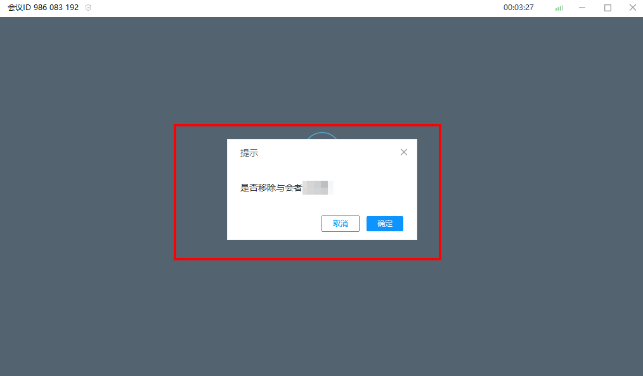
2.音视频设备检测功能
入会后，在“更多”-“音视频”中可以检测设备麦克风、扬声器及摄像头状态，用户可在会议开始前检测设备状况，确保正常入会，也可在遇到问题时快速检测，排查问题。
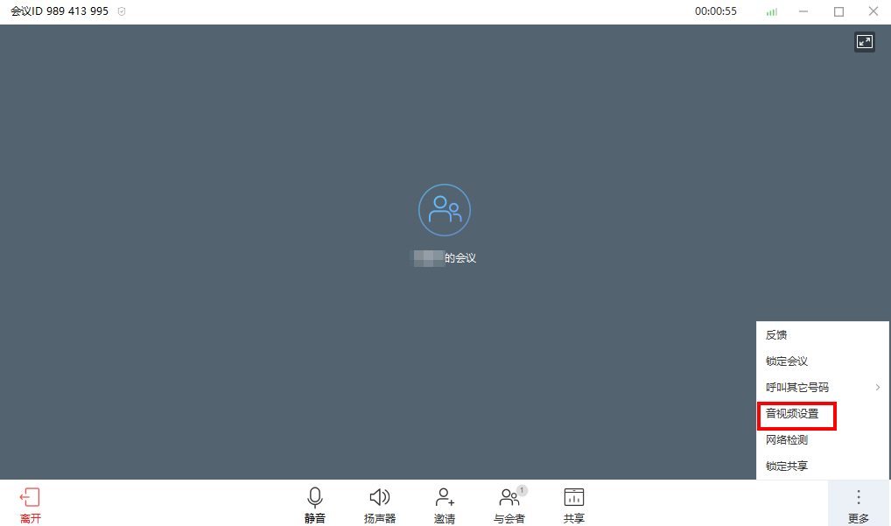
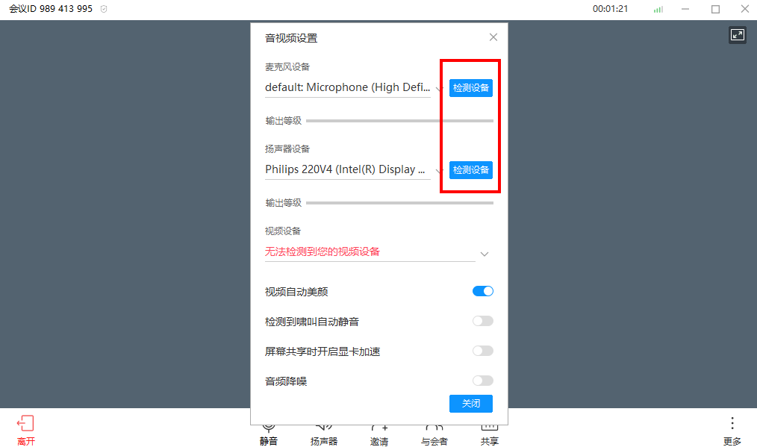
3.支持音频降噪
入会后，在“更多”-“音视频设置”中可开启音频降噪功能，可有效消除说话时的环境杂音，保证会议质量。
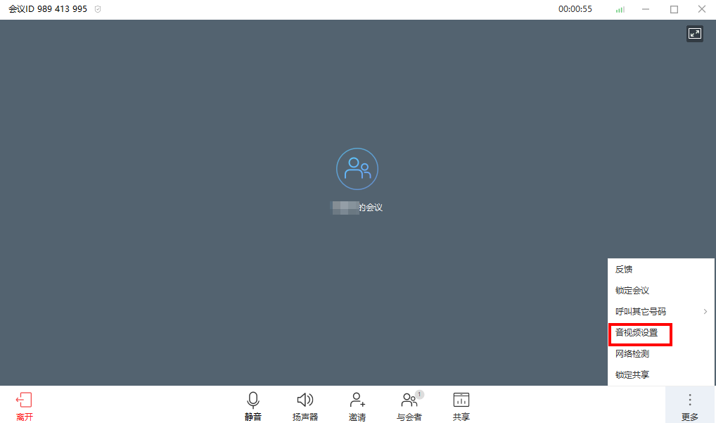
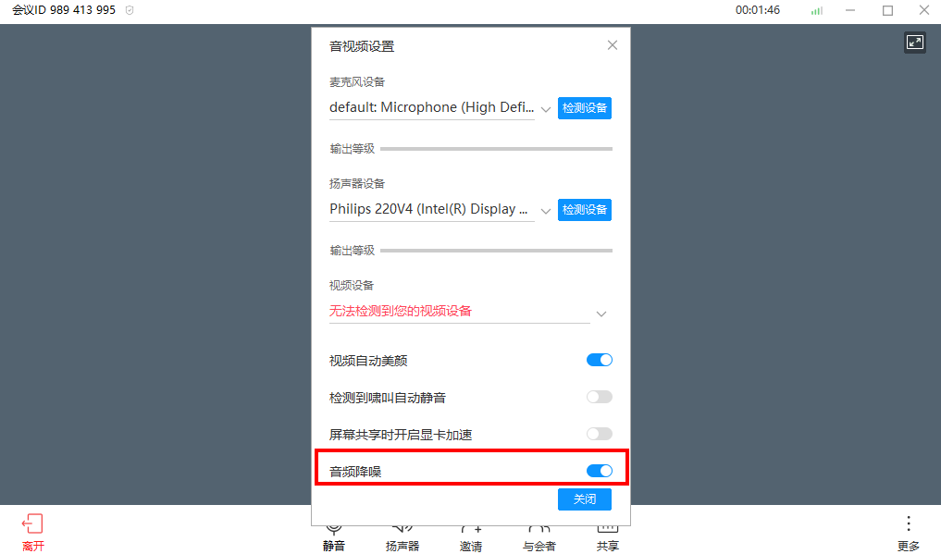
4.其他优化
会议中对方网络不佳时，小画面将显示网络信号状态格。
(无法演示网络不佳的情况，暂无截图)
与会者在会议发言时，列表中的麦克风图标会随音量大小动态变化。
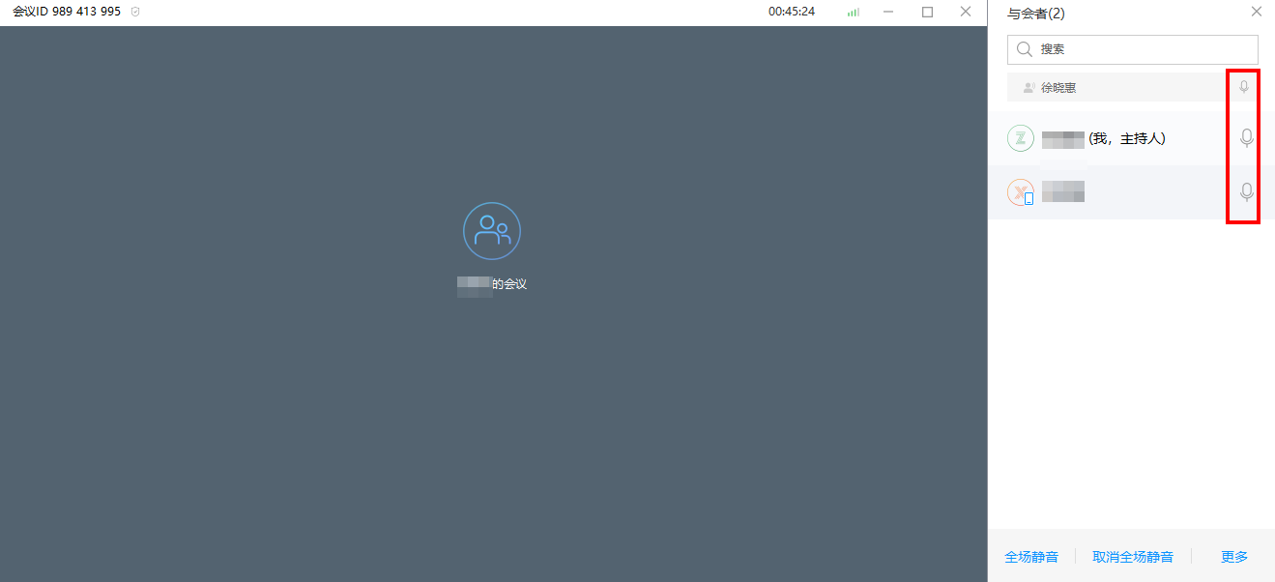
二、增加网络检测功能
可检测WeLink网络连接状态，方便定位会议网络连接和无法登录等问题。
当用户使用WeLink开会时，如遇到连接不佳等问题，可通过网络检测功能检测设备网络连接状况，快速定位问题。
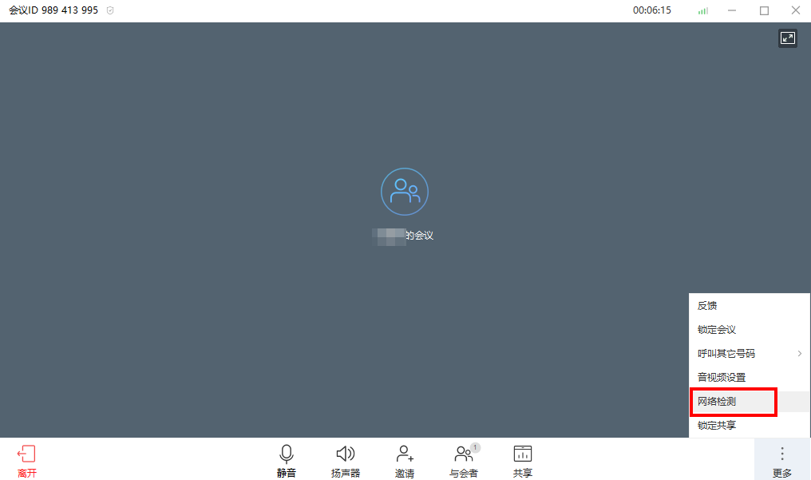
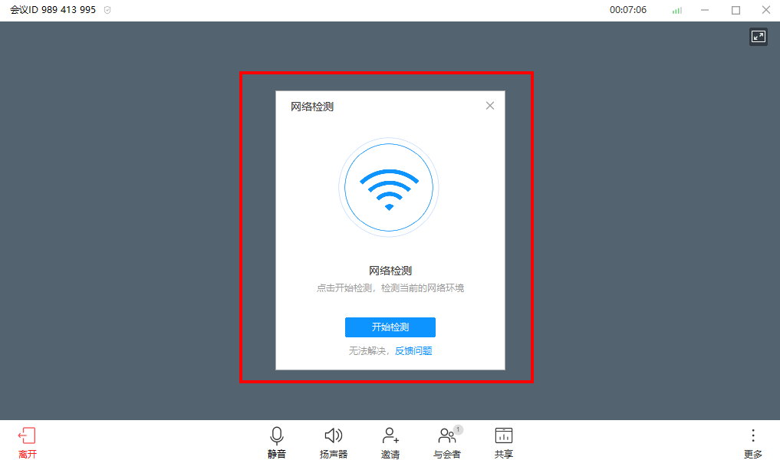
当WeLink无法登录时，用户可通过网络检测功能检测电脑网络情况，快速排查问题。
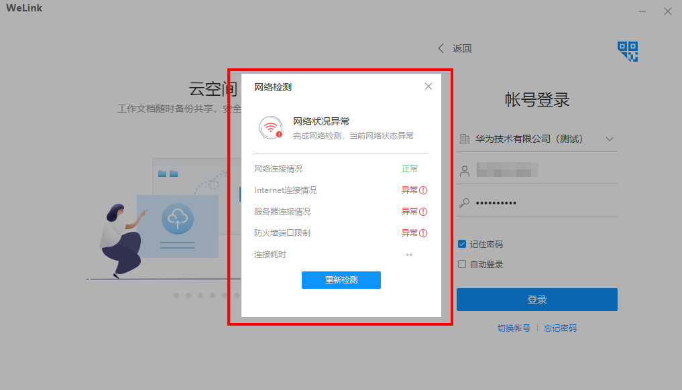
三、IM消息支持合并转发
在单聊和群聊对话窗口，选中多条对话消息后，可将选中的消息合并转发给同事或者群聊，消息会以卡片形式呈现。
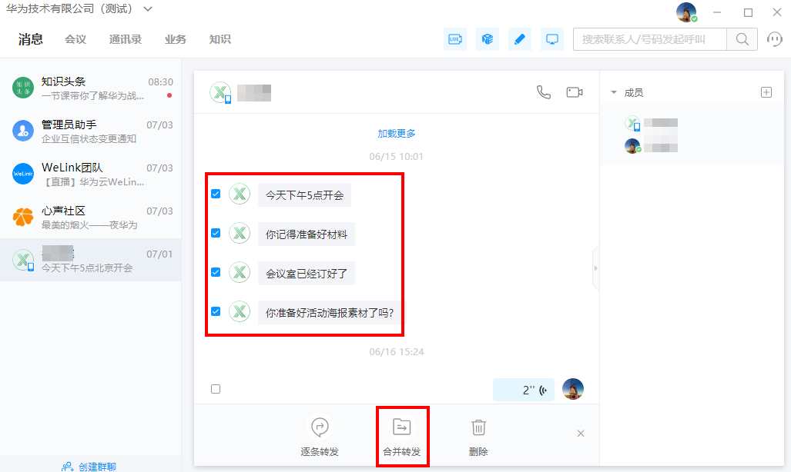
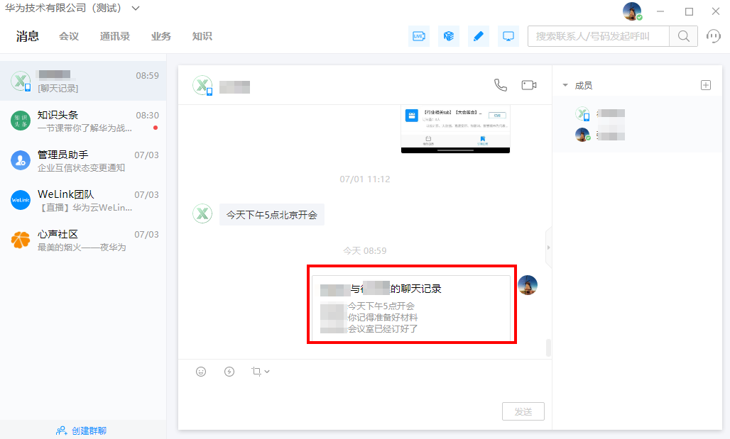
四、密码输入错误提示优化
当用户第一次和第二次输错密码时，系统会提示：“账号或者密码错误”；
当用户第三次输错密码时，系统会提示：“账号或者密码错误，连续5次错误将锁定账号15分钟（当前错误3次）”
当用户第四次输错密码时，系统会提示：“账号或者密码错误，连续5次错误将锁定账号15分钟（当前错误4次）”
当用户第五次输错密码时，系统提示“错误次数过多，请15分钟后再试”。
如用户输错次数大于5次，系统会提示：“账号锁定，请15分钟后再试”
